RESOLUCIÓN DEL RECURSO DE REVISIÓN 09976/INFOEM/IP/RR/2025

A N T E C E D E N T E S 2
I. Presentación de la solicitud de información 2
III. Interposición del Recurso de Revisión 3
IV. Trámite del Recurso de Revisión ante este Instituto 4
C O N S I D E R A N D O S 7
PRIMERO. Competencia 7
SEGUNDO. Causales de improcedencia y sobreseimiento 7
TERCERO. Determinación de la Controversia 9
CUARTO. Marco normativo aplicable en materia de transparencia y acceso a la información pública 10
QUINTO. Estudio de Fondo 11
SEXTO. Decisión 18
R E S U E L V E 19

Resolución del Pleno del Instituto de Transparencia, Acceso a la Información Pública y Protección de Datos Personales del Estado de México y Municipios, con domicilio en Metepec, Estado de México, de fecha veinticinco de febrero de dos mil veintiséis.

VISTO el expediente conformado con motivo del Recurso de Revisión 09976/INFOEM/IP/RR/2025, interpuesto por ----------------------------------------------------, en lo sucesivo la persona Recurrente o Particular, en contra de la respuesta del Sujeto Obligado, Sistema Municipal para el Desarrollo Integral de la Familia Municipio de Joquicingo, a la solicitud de acceso a la información pública 00005/DIFJOQUICINGO/IP/2025, se emite la presente Resolución, con base en los Antecedentes y Considerandos que se exponen a continuación:

A N T E C E D E N T E S

I. Presentación de la solicitud de información

El cuatro de agosto de dos mil veinticinco, se presentó una solicitud de información por la persona Recurrente, a través del Sistema de Acceso a la Información Mexiquense (SAIMEX), ante el Sistema Municipal para el Desarrollo Integral de la Familia Municipio de Joquicingo (ya que si bien se registró el veintitrés de julio de dos mil veinticinco, lo cierto es que fue inhábil, por lo que se tuvo por presentado el hábil siguiente), en los términos siguientes:

DESCRIPCIÓN CLARA Y PRECISA DE LA INFORMACIÓN SOLICITADA
solicito informe el ejercido por programa presupuestario dando una proyeccion sobre las finanzas públicas, considerando las premisas empleadas en los Criterios Generales de Política Económica, realizadas de acuerdo con los formatos que emita el Consejo Nacional de Armonización Contable y que abarquen los meses de enero a junio del 2025” (Sic.)

MODALIDAD DE ENTREGA
A través del SAIMEX”

II. Respuesta del Sujeto Obligado

El quince de agosto de dos mil veinticinco, el Sujeto Obligado notificó al Particular, mediante el Sistema de Acceso a la Información Mexiquense (SAIMEX), la respuesta a la solicitud de acceso a la información, a través de la digitalización del oficio SMDJ/TRA/0038/2025, del catorce de dicho mes y año, suscrito por el Titular de la Unidad de Transparencia y dirigido a la persona Solicitante, por medio de la cual informa que lo solicitado se encuentra publicado en una liga electrónica, la cual proporciona.

III. Interposición del Recurso de Revisión

El veinticuatro de agosto de dos mil veinticinco, se recibió en este Instituto, a través del Sistema de Acceso a la Información Mexiquense (SAIMEX), el Recurso de Revisión interpuesto por la persona Recurrente, en contra de la respuesta del Sujeto Obligado, en los siguientes términos:

ACTO IMPUGNADO
solicito informe el ejercido por programa presupuestario dando una proyeccion sobre las finanzas públicas, considerando las premisas empleadas en los Criterios Generales de Política Económica, realizadas de acuerdo con los formatos que emita el Consejo Nacional de Armonización Contable y que abarquen los meses de enero a junio del 2025” (Sic.)

RAZONES O MOTIVOS DE LA INCONFORMIDAD
el ayuntamiento no proporciono toda la informacion antes solicitada en apego a los Artículo 92, fracción I, de la Ley de Transparencia y Acceso a la Información Pública del Estado de México y Municipios, por lo que nuevamente solicito sea proporcionada dicha informacion en los tiempos que marque la Ley antes descrita aplicando las sanciones y medios de apremio al sujeto obligado”

IV. Trámite del Recurso de Revisión ante este Instituto

a) Turno del Medio de Impugnación. El veinticuatro de agosto de dos mil veinticinco, el Sistema de Acceso a la Información Mexiquense (SAIMEX), asignó el número de expediente 09976/INFOEM/IP/RR/2025, al Medio de Impugnación que nos ocupa, con base en el sistema aprobado por el Pleno de este Organismo Garante y lo turnó al Comisionado Ponente Luis Gustavo Parra Noriega, para los efectos del artículo 185, fracción I de la Ley de Transparencia y Acceso a la Información Pública del Estado de México y Municipios.

b) Admisión del Recurso de Revisión. El veintiocho de agosto de dos mil veinticinco de dos mil veinticinco, se acordó la admisión del Recurso de Revisión interpuesto por la persona Recurrente en contra del Sujeto Obligado, en términos del artículo 185, fracciones I y II de la Ley de Transparencia y Acceso a la Información Pública del Estado de México y Municipios, el cual fue notificado a las partes el mismo día, a través del Sistema de Acceso a la Información Mexiquense (SAIMEX), en el que se les otorgó un plazo de siete días hábiles posteriores a la misma, para que manifestaran lo que a su derecho conviniera y formularan alegatos.
c) Informe Justificado. El cinco de septiembre de dos mil veinticinco, se recibió, a través del Sistema de Acceso a la Información Mexiquense (SAIMEX), el Informe Justificado del Sujeto Obligado, a través del oficio 00005/DIF JOQUICINGO/IP/2025, de la misma fecha de recepción, emitido por la Titular de la Unidad de Información, Programación, Presupuestación y Evaluación, por medio del cual ratifica la respuesta proporcionada, al señalar lo siguiente:

“…
No obstante, la aclaración anterior, en un acto de máxima publicidad y buena fe, se informa que la solicitud original, en la parte que sí correspondía a la información del SMDIF, fue atendida en tiempo y forma.

El … ya ha sido debidamente entregado y se encuentra disponible para su consulta pública, en cumplimiento con lo establecido en la ley de la materia.

La información puede ser consultada en el siguiente enlace: https://difjoquicingo.netlify.app/transparencia

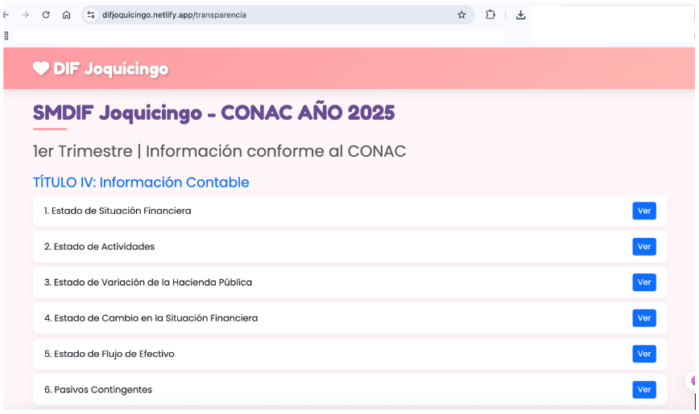
Conclusión

Con base en la distinción jurídica entre ambos entes públicos y en la evidencia de que la información ya ha sido publicada, se solicita que se considere la solicitud como debidamente atendida por este Sujeto Obligado.
…”

d) Vista del Informe Justificado. El dieciocho de febrero de dos mil veintiséis, se dictó acuerdo mediante el cual se puso a la vista del Particular el Informe Justificado, entregado por el Sujeto Obligado, así como los documentos adjuntos, el cual fue notificado a las partes, a través del Sistema de Acceso a la Información Mexiquense (SAIMEX). Cabe señalar que el Particular fue omiso en realizar manifestación alguna.

e) Ampliación de plazo para resolver. El dieciocho de febrero de dos mil veintiséis, el Comisionado Ponente, con fundamento en lo dispuesto por el artículo 181, párrafo tercero, de la Ley de Transparencia y Acceso a la Información Pública del Estado de México y Municipios, acordó ampliar por un plazo razonable, el plazo para resolver el Recurso de Revisión que nos ocupa; acto que fue notificado a las partes, mediante el Sistema de Acceso a la Información Mexiquense (SAIMEX).

f) Cierre de instrucción. El veinticuatro de febrero de dos mil veintiséis, al no existir diligencias pendientes por desahogar, se emitió el acuerdo por medio del cual se declaró cerrada la instrucción y se determinó pasar los expedientes a resolución, en términos de lo dispuesto en los artículos 185, fracciones VI y VIII, de la Ley de Transparencia y Acceso a la Información Pública del Estado de México y Municipios, mismo que fue notificado a las partes, a través del Sistema de Acceso a la Información Mexiquense (SAIMEX).

En razón de que fue debidamente sustanciado e integrado el expediente electrónico y no existe diligencia pendiente de desahogo, se emite la resolución que conforme a Derecho proceda, de acuerdo a los siguientes:

C O N S I D E R A N D O S

PRIMERO. Competencia

El Instituto de Transparencia, Acceso a la Información Pública y Protección de Datos Personales del Estado de México y Municipios, es competente para conocer y resolver el presente recurso de revisión interpuesto por la persona Recurrente, conforme a lo dispuesto en los artículos 5°, párrafos cuadragésimo cuarto, cuadragésimo quinto y cuadragésimo sexto, fracciones IV y V de la Constitución Política del Estado Libre y Soberano de México; Cuarto Transitorio, párrafo segundo del Decreto número 198 de la “LXII” Legislatura del Estado de México; 1°, 2°, fracciones II y IV; 13, 29, 36, fracciones I y II; 176, 178, 179, 181 párrafo tercero, 185, 188 y 189 de la Ley Transparencia y Acceso a la Información Pública del Estado de México y Municipios; 7°, 9°, fracciones I y XXIII y 11 del Reglamento Interior del Instituto de Transparencia, Acceso a la Información Pública y Protección de Datos Personales del Estado de México y Municipios.

SEGUNDO. Causales de improcedencia y sobreseimiento

De las constancias que forma parte del Recurso de Revisión que se analiza, se advierte que previo al estudio del fondo de la litis, es necesario estudiar las causales de improcedencia y sobreseimiento que se adviertan, para determinar lo que en Derecho proceda.

Causales de improcedencia

Este Instituto realiza el estudio oficioso de las causales de improcedencia, por tratarse de una cuestión de orden público y de estudio preferente (acorde con el Criterio orientador en la Tesis de Jurisprudencia “IMPROCEDENCIA.” (Semanario Judicial de la Federación, Quinta Época, 1985, pág. 262), el cual establece que debe examinarse previamente la procedencia del juicio de amparo, sea que las partes lo soliciten o no, por ser una cuestión de orden público; de tal suerte, deberá ser desechado cualquier Recurso de Revisión que actualice alguno de los supuestos establecidos en el artículo 191 de la Ley de Transparencia y Acceso a la Información Pública del Estado de México y Municipios, por ser improcedente.

En el presente caso, no se actualiza ninguna de las causales de improcedencia establecidas en el ordenamiento jurídico previamente señalado, toda vez que: este Instituto no tiene conocimiento de que se encuentre en trámite algún medio de defensa presentado por la persona Recurrente ante otra instancia; no existió prevención alguna; la veracidad de la respuesta no formó parte del agravio; ni se realizó una consulta o ampliación a los alcances del requerimiento informativo.

Por lo cual, se actualiza la causal de procedencia de los Recursos de Revisión señaladas en el artículo 179, fracción VI, de la Ley en cita, pues la persona Recurrente se inconformó de la entrega de información que no corresponde con lo solicitado.
Causales de sobreseimiento

Por ser de previo y especial pronunciamiento, este Instituto analiza si se actualiza alguna causal de sobreseimiento. Sobre el tema, el artículo 192 de la Ley Transparencia y Acceso a la Información Pública del Estado de México y Municipios, señala las causales por las cuales se puede sobreseer en todo o en parte, el Recurso de Revisión; así, del análisis realizado por este Instituto, se advierte que no se actualiza algún supuesto de sobreseimiento; lo anterior, en virtud de que no hay constancias en el expediente en que se actúa, de que la persona Recurrente se haya desistido del recurso, haya fallecido, sobreviniera alguna causal de improcedencia, que el Sujeto Obligado hubiese modificado o revocado el acto impugnado o bien, haya quedado sin materia. Por tales motivos, se considera procedente entrar al fondo del presente asunto.

TERCERO. Determinación de la Controversia

Una vez realizado el estudio de las constancias que integran el expediente en que se actúa, se desprende que el Recurrente requirió el informe de lo ejercido por programa presupuestario de enero a junio de dos mil veinticinco, atención a lo establecido en los Criterios Generales de Política Económica.

En respuesta el Sujeto Obligado a través la Unidad de Transparencia señaló que la información se localizaba publicada en la página electrónica, misma que proporcionó; ante dicha circunstancia, la persona Recurrente se inconformó de la entrega de información que no corresponde con lo solicitado, al ratificar la solicitud de información y señalar como parte de los motivos de inconformidad que no había proporcionado la información solicitada; esto al aplicar la suplencia de la queja a favor de la Solicitante, en términos de los diversos 13 y, penúltimo párrafo, del 181 de la de la Ley de Transparencia y Acceso a la Información Pública del Estado de México y Municipios.

Por lo anterior, el Medio de Impugnación actualiza la causal de procedencia prevista en la fracción VI, del artículo 179 de la Ley de Transparencia y Acceso a la Información Pública del Estado de México y Municipios. Así, las cosas, una vez admitido y notificado el Recurso de Revisión a las partes, el Sujeto Obligado ratificó su respuesta y proporcionó la liga electrónica en formato abierto.

Lo anterior, se desprende de las documentales que obran en el expediente de referencia, materia de la presente resolución, consistente en: la solicitud de acceso a la información; la respuesta entregada por el Sujeto Obligado; el escrito recursal y el Informe Justificado; instrumentales que se toman en cuenta a efecto de resolver el presente medio de impugnación, conforme a lo dispuesto por el artículo 185, fracción IV, de la Ley de Transparencia y Acceso a la Información Pública del Estado de México y Municipios.

CUARTO. Marco normativo aplicable en materia de transparencia y acceso a la información pública

El artículo 6°, Apartado A), fracción I de la Constitución Política de los Estados Unidos Mexicanos, establece que toda la información en posesión de cualquier autoridad, es pública y sólo podrá ser reservada temporalmente por razones de interés público.

En materia local, el artículo 5°, fracción I de la Constitución Política del Estado Libre y Soberano de México, es coincidente con la Constitución Federal, en el sentido de la publicidad de toda la información, con la única restricción de proteger el interés público, así como la información referente a la intimidad de la vida privada y la imagen de las personas, con las excepciones que establezca la ley reglamentaria.

Por su parte, la Ley de Transparencia y Acceso a la Información Pública del Estado de México y Municipios, establece lo siguiente:

El artículo 12, que, quienes generen, recopilen, administren, manejen, procesen, archiven o conserven información pública serán responsables de la misma.

El artículo 18, que, los Sujetos Obligados deberán documentar todo acto que derive del ejercicio de sus facultades, competencias o funciones, considerando desde su origen la eventual publicidad y reutilización de la información que generen.

El artículo 19, que, se presume que la información debe existir si se refiere a las facultades, competencias y funciones que los ordenamientos jurídicos aplicables otorgan a los sujetos obligados y en caso de que dichas facultades no se hayan ejercido, se deberá motivar la respuesta en función de las causas que motivaron tal circunstancia.

QUINTO. Estudio de Fondo

Expuestas las posturas de las partes, se procede al análisis de los agravios hechos valer por la persona Recurrente, por lo que, en principio es necesario contextualizar la solicitud de información, para lo cual, el artículo 4°, fracción de la Ley General de Contabilidad Gubernamental establece que la información financiera de los entes públicos, corresponde a toda aquella presupuestaria y contable expresada en unidades monetarias, sobre las transacciones que realiza un ente público y los eventos económicos identificables y cuantificables que lo afectan, la cual puede representarse por reportes, informes, estados y notas que expresan su situación financiera, los resultados de su operación y los cambios en su patrimonio.

En ese orden de ideas, el artículo 46 de la Ley General de Contabilidad Gubernamental precisa que en la medida que corresponda, los Entes Públicos deben generar los estados de información financiera, entre la cual se encuentra la información presupuestaria.

En ese orden de ideas, Guía Metodológica para el Seguimiento y Evaluación del Plan de Desarrollo Municipal Vigente, establecen que el Sujeto Obligado deberá generar el formato PbRM 10a, “Avance Presupuestal de Egresos Detallado”, que tiene como fin conocer el avance presupuestal de los egresos de forma completa, permitiendo visualizar el presupuesto anual y mensual, lo cual incluye lo ejercido, el cual se conformara por diversos datos, entre los cuales se encuentra el programa presupuestario:

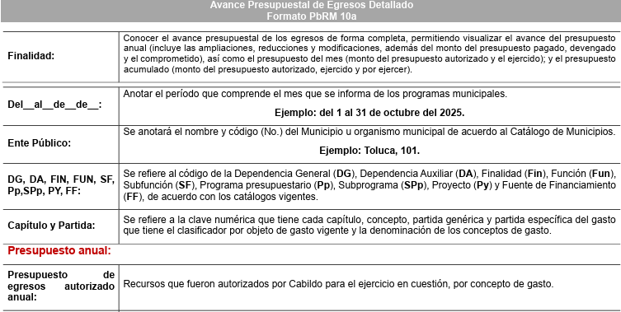

Conforme a lo anterior, este Instituto considera que, si bien el Particular no fue claro en señalar al documento que requería tener acceso, lo cierto es que el único que tiene el presupuesto ejercido, relacionado con los programas presupuestarios es el PbRM-10a, de los meses de enero a junio de dos mil veinticinco, los cuales debió generar el Sujeto Obligado, para cumplir con sus obligaciones presupuestarias y de contabilidad gubernamental.

Establecida dicha circunstancia, de las constancias que obran en el expediente electrónico, se advierte que el Sujeto Obligado no turno la solicitud al pronunciarse únicamente la Titultar de la Unidad de Transparencia; por lo que, es oportuno hacer referencia al procedimiento de búsqueda que deben de seguir los Sujetos Obligados para localizar la información, el cual se encuentra previsto en el artículo 162 de la Ley de Transparencia y Acceso a la Información Pública del Estado de México y Municipios, el cual establece que las Unidades de Transparencia garantizarán que las solicitudes de acceso a la información se turnen a todas las áreas competentes que cuenten con la información o deban tenerla -de acuerdo con las facultades, competencias y funciones- con el objeto de que dichas áreas realicen una búsqueda exhaustiva y razonable de la información requerida.

En ese contexto, es necesario precisar que conforme al artículo 15 de la Ley que crea los Organismos Públicos Descentralizados de Asistencia Social de Carácter Municipal denominados "Sistemas Municipales para el Desarrollo Integral de la Familia", el Sujeto Obligado cuenta con una Tesorería encargada del manejo del presupuesto, de la administración de los recursos que conforman el patrimonio del organismo, de llevar los registros contables, financieros y administrativo, de presentar un informe de la situación contable financiera, así como, de integrar la documentación que deba presentarse al Órgano Superior de Fiscalización del Estado de México.

Así, se logra colegir que, el Sujeto Obligado no cumplió con el procedimiento de búsqueda establecido en el artículo 162 de la Ley de Transparencia y Acceso a la Información Pública del Estado de México y Municipios, toda vez que no gestionó el requerimiento de información a la unidad administrativa competente para conocer de la información solicitada.

Sin menoscabar lo anterior, se procede analizar la respuesta entregada para lo cual, la Unidad de Transparencia señaló que la información se localizaba en una liga electrónica, de cuya revisión se logra vislumbrar que se encuentran en un formato cerrado, es decir, que no se puede copiar y pegar para tener acceso; sobre el tema, Trujillo, Humberto (2019), en el “Diccionario de Transparencia y Acceso a la Información Pública” (p. 136 y 137), precisa que cuando un Sujeto Obligado proporciona información pública de manera electrónica es necesario garantizar su interoperabilidad, lo cual se traduce al hecho a que la información contenga datos en formatos y estándares abiertos para su reproducción y reutilización electrónica de manera libre y sin ninguna restricción.

Asimismo, establece que al proporcionar información pública es necesario que sea en un formato que no tenga ninguna restricción en el acceso o reutilización, por lo que, es necesario que los datos digitales (como ligas electrónicas), se proporcionen en un formato abierto.

En ese contexto, el artículo 3°, fracciones VIII y XVI de la Ley de Transparencia y Acceso a la Información Pública del Estado de México y Municipios, precisan lo siguiente:

- Dato abierto: Datos digitales de carácter público que son accesibles en línea que pueden ser usados, reutilizados y redistribuidos por cualquier persona, mismos que se conforman de diversas características, entre las cuales se encuentra que se encuentren en formatos abiertos.

- Formato accesible: Conjunto de características técnicas y de presentación de la información que corresponden a la estructura lógica usada para almacenar datos de forma integral y facilitan su procesamiento digital, cuyas especificaciones estás disponibles públicamente y que permite el acceso sin restricción de uso por parte de los usuarios.

Conforme a lo anterior, se considera que en el caso de que la información peticionada obre en ligas electrónicas, el Sujeto Obligado deberá privilegiar la entrega de estas, en datos abiertos, es decir, en un formato que permita la accesibilidad y facilidad a los Particulares, para obtener la información contenida en estas.

Al respecto, el artículo 161 de la Ley de Transparencia y Acceso a la Información Pública del Estado de México y Municipios, establece que cuando la documentación peticionada ya se encuentra disponible al público, entre otros, en formatos electrónicos disponibles en internet, los sujetos obligados cumplirán el derecho de acceso a la información, cuando le hagan saber de manera precisa a los solicitantes, la fuente, el lugar y la forma en que se puede obtener la información.

Como se logra observar, el Sujeto Obligado si bien señaló una página electrónica, omitió proporcionarla en formato abierto, lo cual implica la dificultad de acceder a la misma, pues se traduce al hecho de que el Particular tendría que colocar cada dígito alfanumérico, y cuya equivocación implicaría no acceder a la información contenida en las misma, lo cual da como resultado que el agravio sea FUNDADO; no obstante lo anterior, durante la sustanciación del Medio de Impugnación, el Sujeto Obligado proporcionó una liga en formato abierto, la cual remite a la página oficial del Sujeto Obligado, en el apartado de “CONAC AÑO 2025”, tal como se muestra a continuación:

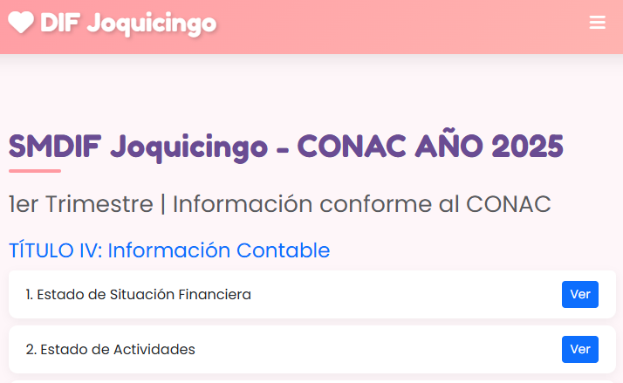

En ese contexto, de la revisión de cada uno de los registros localizados en la página, se logra vislumbrar que estos corresponden al cumplimiento de las obligaciones establecidas en la Ley General de Contabilidad Gubernamental, sin embargo, ninguno contiene la información solicitada por el Particular, pues no contienen el monto ejercido para cada uno de los programas presupuestarios; por lo que, la información proporcionada no atiende la solicitud.

Conforme a lo anterior, se considera que el Sujeto Obligado deberá realizar una búsqueda exhaustiva y razonable en los archivos en la Tesorería, a efecto de que proporcione el PbRM 10a “Avance Presupuestal de Egresos Detallado” mensual, de enero a junio de dos mil veinticinco, pues dicho documento tiene el presupuesto ejercido en los programas presupuestarios.

Dicha determinación toma sustento, en el artículo 12 de la Ley de Transparencia y Acceso a la Información Pública del Estado de México y Municipios, los sujetos obligados sólo están constreñidos a proporcionar la información pública que obre en sus archivos, en el estado en que esta se encuentre; por lo que, la entrega no comprende el procesamiento de la misma, ni presentarla conforme al interés del solicitante, además, que tampoco deberá generarla, resumirla, efectuar cálculos o practicar investigaciones.

De esta manera, el derecho de acceso a la información pública se satisface en aquellos casos en que se entregue el soporte documental en el que conste la información solicitada, sin necesidad de elaborar documentos ad hoc; lo cual, toma sustento en el artículo 160 de la Ley de Transparencia y Acceso a la Información Pública del Estado de México y Municipios, el cual refiere que los sujetos obligados deberán entregar la información que obre en sus archivos.

De tales circunstancias, se concluye que los sujetos obligados únicamente se encuentran constreñidos a proporcionar los documentos que den cuenta de la información solicitada, como obren en sus archivos, sin tener que elaborarlos a las necesidades del Recurrente; por lo cual, en el presente caso deberá entregar la información que obre en sus archivos y den cuenta de lo peticionado. Ahora bien, este Instituto revisó el formato solicitado y advirtió que no contiene datos confidenciales, por lo que, deberá entregarlo en versión íntegra.

SEXTO. Decisión

Con fundamento en el artículo 186, fracción III, de la Ley de Transparencia y Acceso a la Información Pública del Estado de México y Municipios, este Instituto considera procedente REVOCAR la respuesta otorgada por el Sujeto Obligado a la solicitud de información, por resultar fundadas las razones o motivos de inconformidad hechos valer por el Recurrente, por lo que, procede ordenar la información solicitada.

Términos de la Resolución para conocimiento del Particular

Se le hace del conocimiento al Particular, que, en el presente caso, este Instituto, determinó revocar la respuesta que le entregó el Sujeto Obligado a su solicitud de acceso, toda vez que no entregó los documentos que son de su interés, por lo que lo procedente es ordenar su entrega. Finalmente, la labor del Instituto, es apoyar a la población a acceder a la información pública y garantizar la protección de los datos personales.

Por lo expuesto y fundado, este Pleno:

R E S U E L V E

PRIMERO. Se REVOCA la respuesta entregada por el Sistema Municipal para el Desarrollo Integral de la Familia Municipio de Joquicingo a la solicitud de información 00005/DIFJOQUICINGO/IP/2025 por resultar FUNDADAS las razones o motivos de inconformidad hechos valer por el Recurrente en el Recurso de Revisión 09976/INFOEM/IP/RR/2025, en términos de los considerandos QUINTO y SEXTO de la presente Resolución.

SEGUNDO. Se ORDENA al Ente Recurrido, a efecto de que previa búsqueda exhaustiva y razonable, en los archivos de las unidades administrativas competentes, entregue a través del Sistema de Acceso a la Información Mexiquense (SAIMEX), lo siguiente:

- El PbRM 10a “Avance Presupuestal de Egresos Detallado” mensual, de enero a junio de dos mil veinticinco.

TERCERO. NOTIFÍQUESE POR SAIMEX la presente resolución al Titular de la Unidad de Transparencia del Sujeto Obligado, para que conforme al artículo 186, último párrafo, 189, segundo párrafo, y 194 de la Ley de Transparencia y Acceso a la Información Pública del Estado de México y Municipios; dé cumplimiento a lo ordenado dentro del plazo de diez días hábiles, e informe a este Instituto en un plazo de tres días hábiles siguientes sobre el cumplimiento dado a la presente, se le apercibe que en caso de negarse a cumplir la presente resolución o hacerlo de manera parcial, se le impondrá una medida de apremio de conformidad con lo previsto en los artículos 198, 200, fracción III, 214, 215 y 216 de la Ley referida.

De conformidad con el artículo 198 de la Ley de Transparencia y Acceso a la Información Pública del Estado de México y Municipios, de considerarlo procedente, el Sujeto Obligado de manera fundada y motivada, podrá solicitar una ampliación de plazo para el cumplimiento de la presente resolución.

CUARTO. NOTIFÍQUESE POR SAIMEX a la persona Recurrente la presente Resolución, asimismo, se hace de su conocimiento que de conformidad con lo establecido en el artículo 196 de la Ley de Transparencia y Acceso a la Información Pública del Estado de México y Municipios podrá promover el Juicio de Amparo en los términos de las leyes aplicables.

ASÍ LO RESUELVE, POR UNANIMIDAD DE VOTOS EL PLENO DEL INSTITUTO DE TRANSPARENCIA, ACCESO A LA INFORMACIÓN PÚBLICA Y PROTECCIÓN DE DATOS PERSONALES DEL ESTADO DE MÉXICO Y MUNICIPIOS, CONFORMADO POR LOS COMISIONADOS JOSÉ MARTÍNEZ VILCHIS, MARÍA DEL ROSARIO MEJÍA AYALA, SHARON CRISTINA MORALES MARTÍNEZ, LUIS GUSTAVO PARRA NORIEGA Y GUADALUPE RAMÍREZ PEÑA, EN LA SÉPTIMA SESIÓN ORDINARIA, CELEBRADA EL VEINTICINCO DE FEBRERO DE DOS MIL VEINTISÉIS, ANTE EL SECRETARIO TÉCNICO DEL PLENO, ALEXIS TAPIA RAMÍREZ.

